Приложение
к распоряжению
администрации города
от ____________ № _________

ОПИСАНИЕ
границ публичного сервитута

Местоположение границ  публичного сервитута | Красноярский край, г. Красноярск
Система координат | МСК-167 (зона 4)
Метод определения координат | аналитический метод
Площадь земельного участка | 834 кв. м
Средняя квадратическая погрешность положения  характерной точки (Mt), м | 0,1
Обозначение характерных  точек границ | Координаты, м
 | Х | Y
1 | 2 | 3
1 | 631939.89 | 93967.01
2 | 631943.97 | 93966.86
3 | 631943.99 | 93972.33
4 | 631887.24 | 93976.53
5 | 631856.93 | 93979.11
6 | 631821.37 | 93981.46
7 | 631817.83 | 93992.92
8 | 631812.10 | 93991.15
9 | 631816.85 | 93975.75
10 | 631830.92 | 93974.82
11 | 631856.45 | 93973.13
12 | 631886.76 | 93970.55
13 | 631937.97 | 93966.74
1 | 631939.89 | 93967.01

Схема расположения границ публичного сервитута
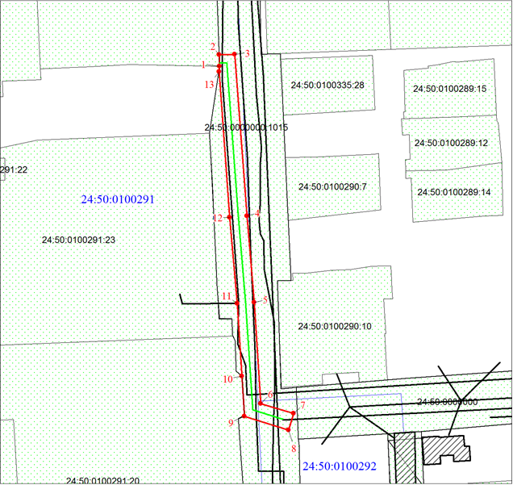

Масштаб 1:1000
Условные обозначения:
 | – граница публичного сервитута;
 | – характерная точка границы объекта;
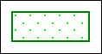 | – существующая часть границы, имеющиеся в ЕГРН сведения о которой достаточны для определения  ее местоположения;
 | – инженерное сооружение, в целях размещения которого устанавливается публичный сервитут;
24:50:0100292 | – кадастровый номер квартала;
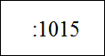 | – надписи кадастрового номера земельного участка.

